Министерство транспорта Российской Федерации

Федеральное государственное автономное образовательное

учреждение высшего образования

«Российский университет транспорта»

(ФГАОУ ВО РУТ(МИИТ), РУТ (МИИТ)

Институт транспортной техники и систем управления

Кафедра «Управление и защита информации»

Лабораторная работа № 12

по дисциплине: «Программирование и основы алгоритмизации»

на тему: «Файлы»

Выполнил: ст. гр. ТУУ-111

Волобуев Е.Д.

Вариант №13

Проверил: к.т.н., доц. Сафронов А.И.

Москва – 2024 г.

## Цель работы

В среде *Microsoft* *Visual Studio* на языке *Visual C#* в консольном режиме составить программное обеспечение для решения типовых задач программирования по тематике «Файлы» («*Files*»), заданных по варианту.

## Формулировка задачи

Вариант №13

В интегрированной среде разработки (IDE) Microsoft Visual Studio составить учебную консольную программу. Убедиться, что IDE создала решение (solution) с классической структурой каталогов и файлов программного продукта, разрабатываемого на языке Visual C# (csproj). Подготовить текстовый файл «buy.txt», в который записать произвольный кассовый чек, где в каждой строке последовательно разместить: код, наименование, количество единиц и цена за единицу товара. Известно, что все поля заполнены и заполнены безошибочно. В другой файл «discount.txt» последовательно записаны значения скидки, заданные в процентах и соответствующие им пороговые значения общей стоимости совершённой покупки. Оба файла разместить по пути «../bin/Debug/» решения (solution). Программно определить и вывести в консоль общую стоимость покупки с учётом скидки, а также указать далее получившуюся величину скидки.

## Блок-схема

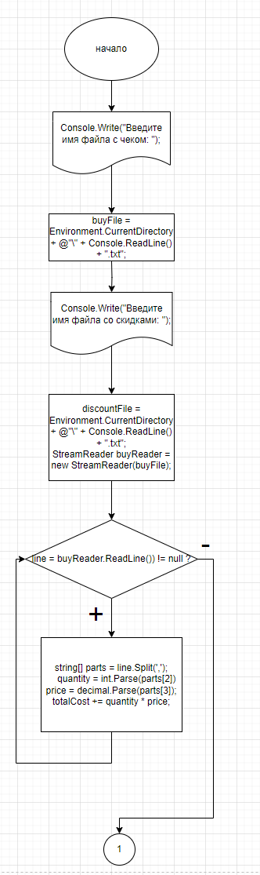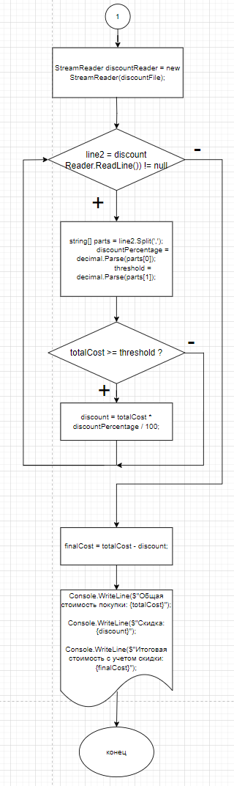

## Подбор тестовых примеров

*Файл с покупками содержит следующие данные:*

001, Хлеб, 2, 45

002, Молоко, 1, 60

003, Колбаса, 2, 100

004, Макароны, 2, 70

005, Торт, 1, 400

006, Сосиски, 1, 150

007, Вода, 3, 40

008, Пельмени, 1, 350

009, Мороженное, 2, 70

010, Сыр, 1, 200

*Файл со скидками содержит следующие данные:*

5, 500

10, 1000

15, 1500

20, 2000

30, 5000

Учитывая количество и цену продуктов в чеке, стоимость покупок будет составлять 1850. Исходя из данных в файле со скидками, скидка будет составлять 15 процентов, так как стоимость покупок больше 1500, но меньше 2000, следовательно, скидка равна 277,5. Следовательно, итоговая стоимость покупки равна 1572,5.

## Листинг (код программы)

using System;

using System.IO;

using System.Text;

namespace Rabota_12

{

class Program

{

static void Main(string[] args)

{

string buyFile, discountFile, line, line2;

decimal totalCost=0, discount = 0, price, discountPercentage, threshold, finalCost;

int quantity;

Console.Write("Введите имя файла с чеком: ");

buyFile = Environment.CurrentDirectory + @"\" + Console.ReadLine() + ".txt";

Console.Write("Введите имя файла со скидками: ");

discountFile = Environment.CurrentDirectory + @"\" + Console.ReadLine() + ".txt";

StreamReader buyReader = new StreamReader(buyFile);

while ((line = buyReader.ReadLine()) != null)

{

string[] parts = line.Split(',');

quantity = int.Parse(parts[2]);

price = decimal.Parse(parts[3]);

totalCost += quantity * price;

}

StreamReader discountReader = new StreamReader(discountFile);

while ((line2 = discountReader.ReadLine()) != null)

{

string[] parts = line2.Split(',');

discountPercentage = decimal.Parse(parts[0]);

threshold = decimal.Parse(parts[1]);

if (totalCost >= threshold)

{

discount = totalCost * discountPercentage / 100;

}

}

finalCost = totalCost - discount;

Console.WriteLine($"Общая стоимость покупки: {totalCost}");

Console.WriteLine($"Скидка: {discount}");

Console.WriteLine($"Итоговая стоимость с учетом скидки: {finalCost}");

Console.ReadKey();

}

}

}

## Расчёт тестовых примеров на ПК

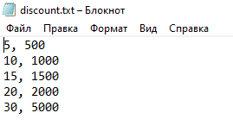

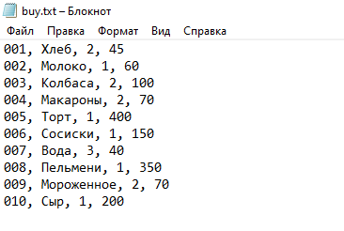

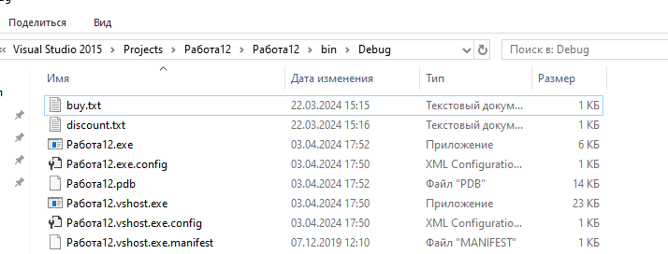

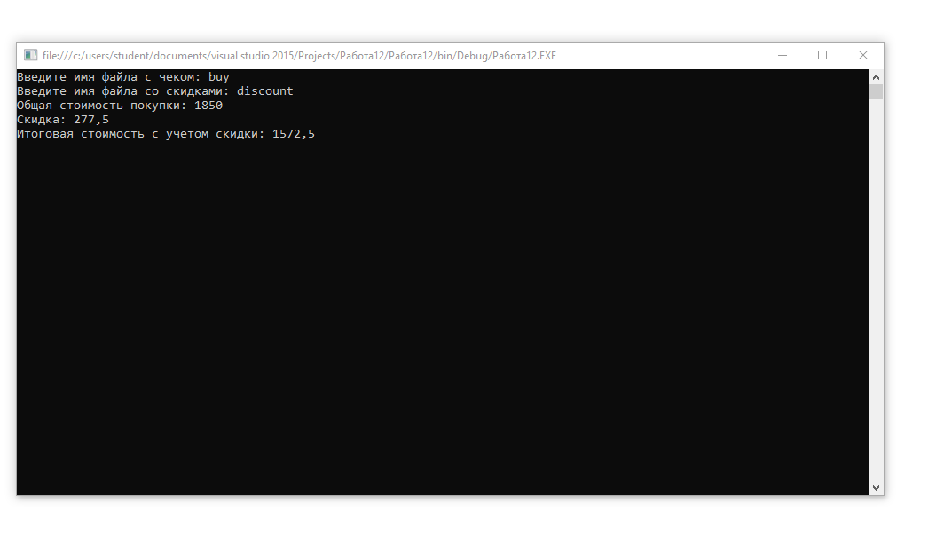

## Вывод

В среде *Microsoft* *Visual Studio* на языке *Visual C#* в консольном режиме составил программное обеспечение для решения типовой задачи программирования по тематике «Файлы» («*Files*»), заданной по варианту. Научился работать с данными, которые находятся в файлах, и использовать их для решения задачи.